Atelier de mathématiques - Lecture de données

Le tableau 2

Compétences
- Interpréter un tableau ou un graphique.

Objectifs
 Chercher des informations dans un tableau.

Remarques
○ Il s’agit de la deuxième séance sur le tableau. Cette activité permet de réinvestir les techniques de lecture de tableau à propos d’une situation concrète.
○ Les activités proposées sont nombreuses et permettront aux élèves les plus rapides de continuer leurs recherches durant la séance complète. L’enseignant n’exigera pas des autres élèves qu’ils viennent à bout de l’ensemble des exercices.
Atelier de mathématiques - Lecture de données
Le tableau 2

Voici un document portant sur l’alimentation.

Pour qu’une machine ou une voiture fonctionne, il faut lui fournir une source d’énergie (électricité, essence…).
De même, notre organisme a besoin d’énergie : il la trouve dans les aliments. Ces derniers lui procurent de quoi élaborer de la matière vivante, notamment des protides.

Le tableau ci-contre montre pour quelques aliments l’apport de calories (l’énergie dont le corps a besoin) et l’apport de protides (en grammes).
Aliments | Calories | Protides
Pain (300 g) | 768 | 21,6
Bœuf (1 part) | 191 | 18
Lait (1 tasse) | 175 | 8,7
Sucre (3 morceaux) | 80 | 0
Pommes de terre (1 part) | 208 | 6,8
Carottes (1 part) | 81 | 2,3
Pâtes (1 part) | 233 | 8,7
Beurre (10 g) | 73 | 0
Orange (1 fruit) | 56 | 1
Pomme (1 fruit) | 73 | 0,5
Chocolat (20 g) | 100 | 1,2

L’alimentation de deux fillettes.
Françoise et Isabelle sont 2 jumelles âgées de 11 ans.
À cet âge, un enfant a besoin chaque jour d’environ 2 400 calories et de 70 g de protides. Calories et protides doivent être fournis par une alimentation variée. Françoise refuse de manger certains aliments.
Le tableau suivant indique ce que mangent Françoise et Isabelle en 1 journée.

 | Françoise |  |  | Isabelle
 | Quantité | Apport en calories | Apport en protides | Quantité | Apport en calories | Apport en protides
Pain | 300 g | 768 | 21,6 | 300 g | 768 | 21,6
Bœuf rôti | 0 |  |  | 1 part
Lait | 0 |  |  | 1 tasse
Sucre | 3 morc. |  |  | 3 morc.
Pommes de terre | 1 part |  |  | 1 part
Carottes | 1 part |  |  | 1 part
Pâtes | 1 part |  |  | 1 part
Beurre | 20 g |  |  | 30 g
Oranges | 2 |  |  | 2
Pommes | 3 |  |  | 2
Chocolat | 200 g |  |  | 20 g
TOTAL

Fais les exercices suivants (réponds aux questions sur ton cahier).
1) Quels sont les aliments que Françoise refuse de manger ?
2) Quels sont les aliments que Françoise mange en plus grande quantité qu’Isabelle ?
3) Complète le tableau au feutre effaçable en indiquant les calories et les protides correspondant à ce que mangent les deux enfants (la première ligne a été complétée pour l’exemple).
4) Sur ton cahier, pose et calcule les additions permettant de remplir les cases en jaune.
5) Que peux-tu dire de la consommation de Françoise de calories ? De protides ?

Atelier de mathématiques - Lecture de données
Le tableau 2 Corrigé
1) Françoise refuse de manger le bœuf et le lait.
2) Françoise mange plus de pommes et de chocolat qu’Isabelle.
3 et 4)
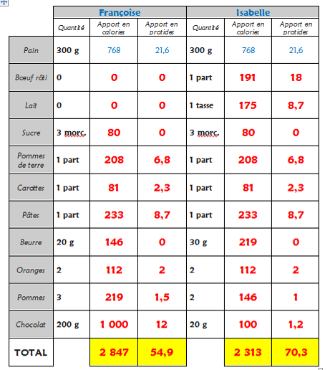
Compte le nombre de cases justes et écris ce nombre sur ton cahier.

5) Françoise consomme trop de calories et pas assez de protides.

Atelier de mathématiques - Lecture de données
Le tableau 2 Corrigé
1) Françoise refuse de manger le bœuf et le lait.
2) Françoise mange plus de pommes et de chocolat qu’Isabelle.
3 et 4)
Compte le nombre de cases justes et écris ce nombre sur ton cahier.

5) Françoise consomme trop de calories et pas assez de protides.

Atelier de mathématiques - Lecture de données
Le tableau 2 Corrigé
1) Françoise refuse de manger le bœuf et le lait.
2) Françoise mange plus de pommes et de chocolat qu’Isabelle.
3 et 4)
Compte le nombre de cases justes et écris ce nombre sur ton cahier.

5) Françoise consomme trop de calories et pas assez de protides.

Atelier de mathématiques - Lecture de données
Le tableau 2 Corrigé
1) Françoise refuse de manger le bœuf et le lait.
2) Françoise mange plus de pommes et de chocolat qu’Isabelle.
3 et 4)
Compte le nombre de cases justes et écris ce nombre sur ton cahier.

5) Françoise consomme trop de calories et pas assez de protides.

